Отчёт по лабораторной работе №5

Дисциплина: архитектура компьютера

Сидельников Андрей Владимирович

Содержание

# 1 Цель работы

Целью лабораторной работы является приобретение практических навыков работы в Midnight Commander, освоение инструкций языка ассемблера mov и int.

# 2 Выполнение лабораторной работы

Открываю Midnight Commander, введя в терминал mc (рис. 1).

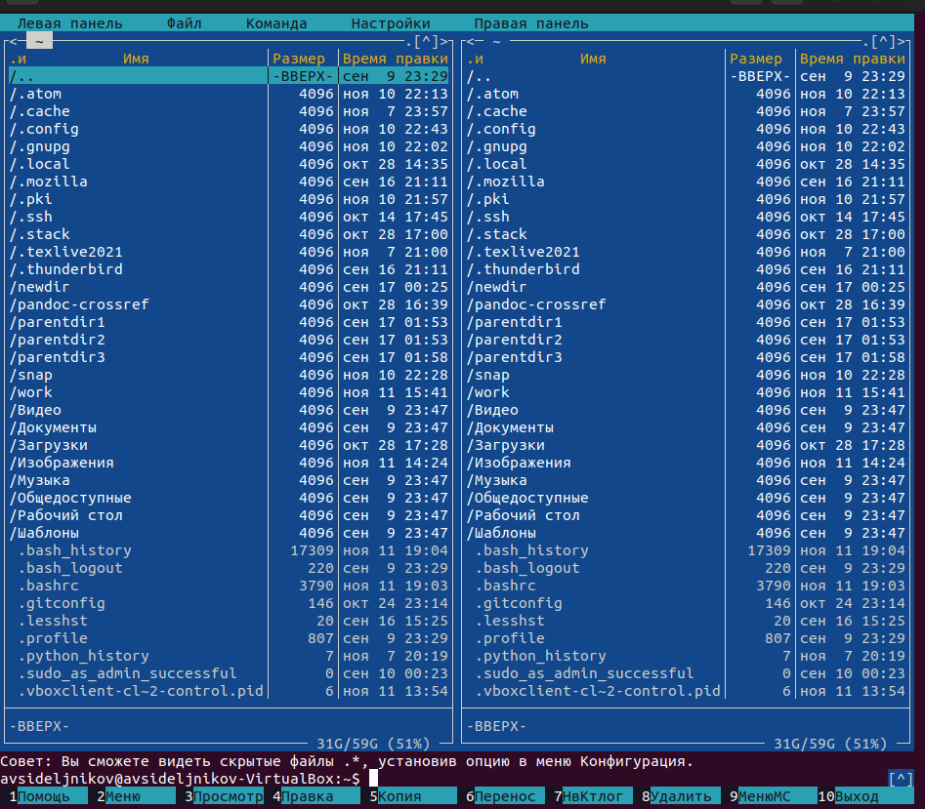

Figure 1: Открытый mc

Перехожу в каталог ~/work/arch-pc созданный при выполнении лабораторной работы №4 и создаю там каталог lab05 с помощью клавиши F7 (рис. 2).

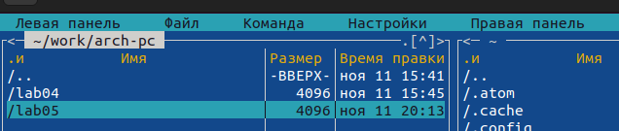

Создание каталога

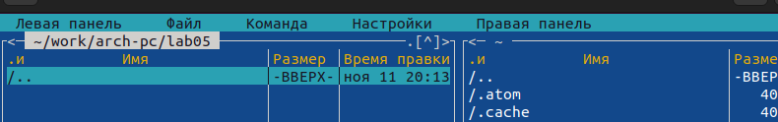

Figure 2: Переход в каталог lab05

В строке ввода прописываю команду touch lab5-1.asm, чтобы создать файл, в котором буду работать (рис. 3).

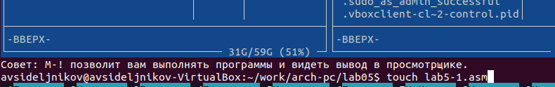

Figure 3: Создание файла

С помощью функциональной клавиши F4 открываю созданный файл для редактирования в редакторе nano (рис. 4).

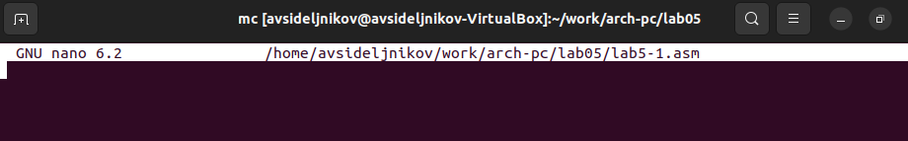

Figure 4: Открытие файла для редактирования

Ввожу в файл код программы для запроса строки у пользователя (рис. 5).

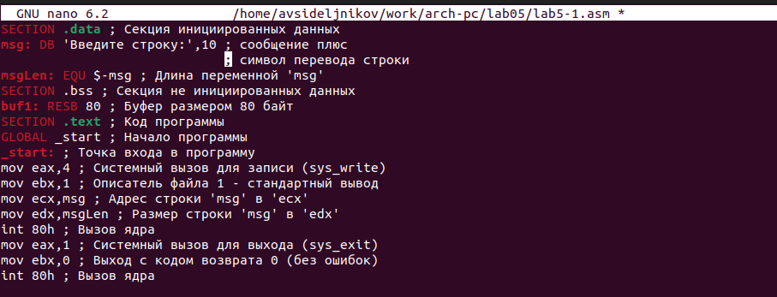

Figure 5: Редактирование файла

С помощью функциональной клавиши F3 открываю файл для просмотра, чтобы проверить, содержит ли файл текст программы (рис. 6).

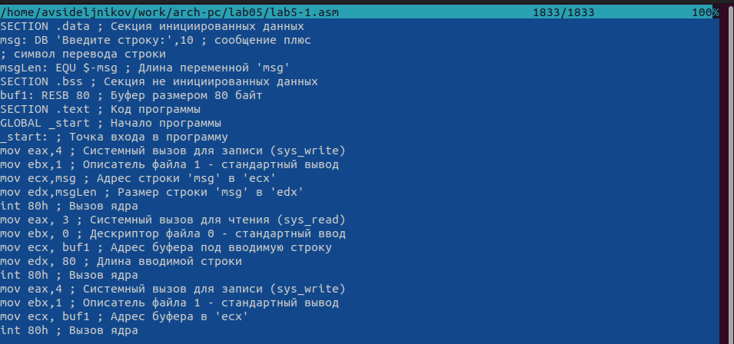

Figure 6: Открытие файла для просмотра

Транслирую текст программы файла в объектный файл командой nasm -f elf lab5-1.asm. Создался объектный файл lab5-1.o. Выполняю компоновку объектного файла с помощью команды ld -m elf_i386 -o lab5-1 lab5-1.o (рис. 7).



Figure 7: Компиляция файла и передача на обработку компоновщику

Запускаю исполняемый файл и ввожу свои ФИО, на этом программа заканчивает свою работу (рис. 8)

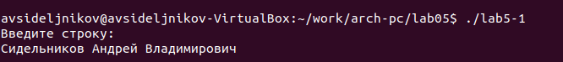

Figure 8: Исполнение файла

## 2.1 Подключение внешнего файла in_out.asm

Скачиваю файл in_out.asm со страницы курса в ТУИС. Он сохранился в каталог “Загрузки” (рис. 9)

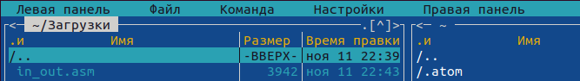

Figure 9: Скачанный файл

С помощью функциональной клавиши F5 копирую файл in_out.asm из каталога Загрузки в созданный каталог lab05 (рис. 10).

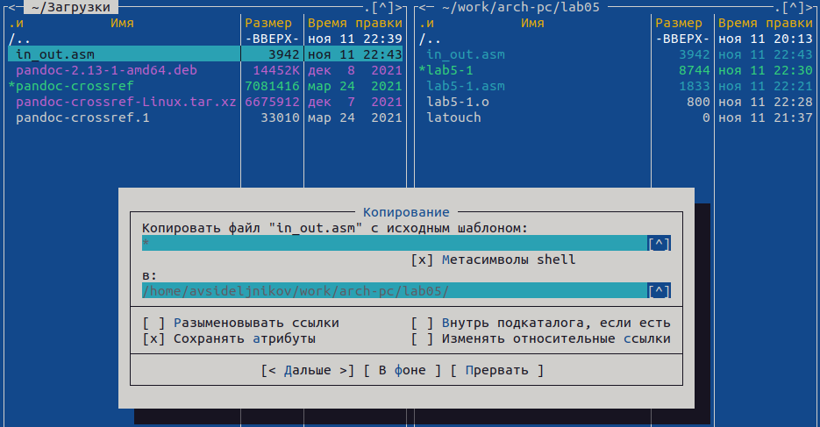

Figure 10: Копирование файла

С помощью функциональной клавиши F5 копирую файл lab5-1 в тот же каталог, но с другим именем, для этого в появившемся окне mc прописываю имя для копии файла (рис. 11).

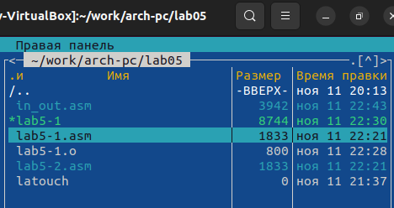

Figure 11: Копирование файла

Изменяю содержимое файла lab5-2.asm во встроенном редакторе nano чтобы в программе использовались подпрограммы из внешнего файла in_out.asm (рис. 12).

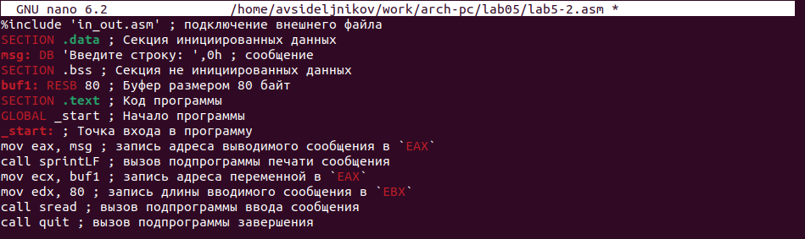

Figure 12: Редактирование файла

Транслирую текст программы файла в объектный файл командой nasm -f elf lab5-2.asm. Создался объектный файл lab5-2.o. Выполняю компоновку объектного файла с помощью команды ld -m elf_i386 -o lab5-2 lab5-2.o Создался исполняемый файл lab5-2. Запускаю исполняемый файл (рис. 13).

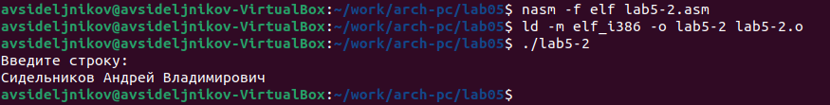

Figure 13: Исполнение файла

Открываю файл lab5-2.asm для редактирования в nano функциональной клавишей F4. Изменяю в нем подпрограмму sprintLF на sprint. Сохраняю изменения и открываю файл для просмотра, чтобы проверить сохранение действий (рис. 14).

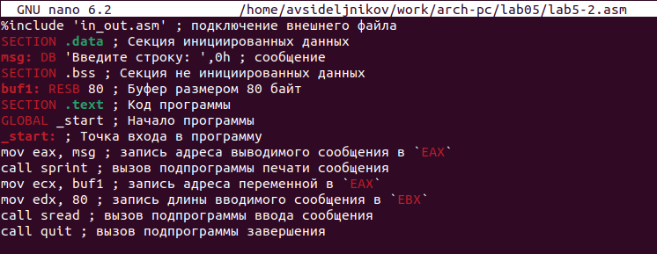

Figure 14: Отредактированный файл

Снова транслирую файл, выполняю компоновку созданного объектного файла, запускаю новый исполняемый файл (рис. 15)

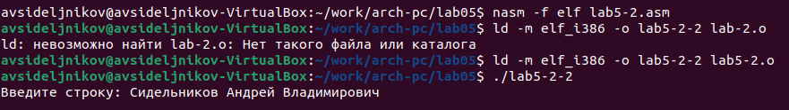

Figure 15: Исполнение файла

Разница между первым исполняемым файлом lab5-2 и вторым lab5-2-2 в том, что запуск первого запрашивает ввод с новой строки, а программа, которая исполняется при запуске второго, запрашивает ввод без переноса на новую строку.

# 3 Выполнение заданий для самостоятельной работы

Создаю копию файла lab5-1.asm с именем lab5-1-1.asm с помощью функциональной клавиши F5 (рис. 16).

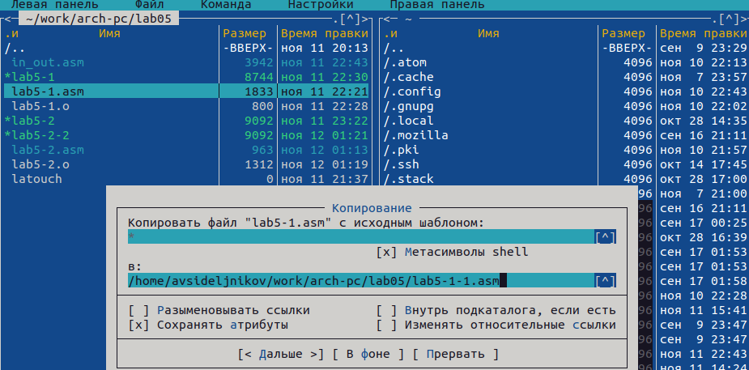

Figure 16: Копирование файла

С помощью функциональной клавиши F4 открываю созданный файл для редактирования. Изменяю программу так, чтобы кроме вывода приглашения и запроса ввода, она выводила вводимую пользователем строку (рис. 17).

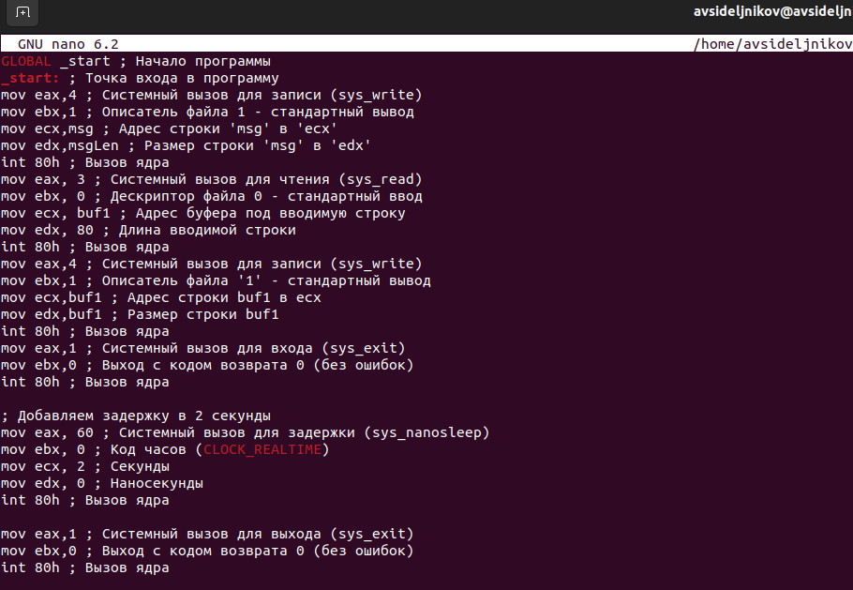

Figure 17: Редактирование файла

Создаю объектный файл lab5-1-1.o, отдаю его на обработку компоновщику, получаю исполняемый файл lab5-1-1, запускаю полученный исполняемый файл. Программа запрашивает ввод, ввожу свои ФИО, далее программа выводит введенные мною данные (рис. 18).

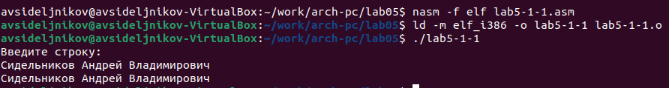

Figure 18: Исполнение файла

Создаю копию файла lab5-2.asm с именем lab5-2-1.asm с помощью функциональной клавиши F5 (рис. 19).

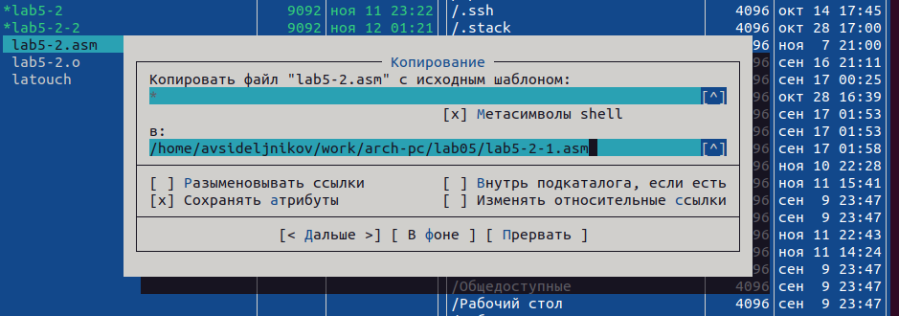

Figure 19: Копирование файла

С помощью функциональной клавиши F4 открываю созданный файл для редактирования. Изменяю программу так, чтобы кроме вывода приглашения и запроса ввода, она выводила вводимую пользователем строку (рис. 20).

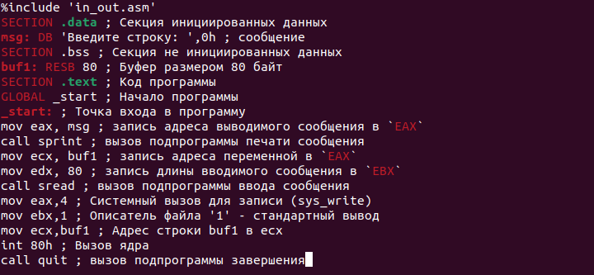

Figure 20: Редактирование файла

Создаю объектный файл lab5-2-1.o, отдаю его на обработку компоновщику, получаю исполняемый файл lab5-2-1, запускаю полученный исполняемый файл. Программа запрашивает ввод без переноса на новую строку, ввожу свои ФИО, далее программа выводит введенные мною данные (рис. 21).

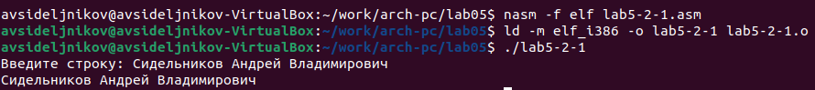

Figure 21: Исполнение файла

# 4 Выводы

При выполнении данной лабораторной работы я приобрела практические навыки работы в Midnight Commander, а также освоила инструкции языка ассемблера mov и int.